1. 整体板块分类：

顶层分类按： 视频 课件 一线需求 三类

1. 视频 指各类系统的操作视频 一线可以在视频下填写评论，视频发布人或者系统管理员权限的人可以回复答疑
2. 课件 可以是受理、施工等操作文档，也可以是业务通知等专业线认为一线需要掌握的知识点；一线可以在课件下填写评论，视频发布人或者系统管理员权限的人可以回复答疑；课件这个模块，发布人可以上传附件，格式可以是word\PPT\视频，一线可以下载。
3. 一线需求 一线可以在这个模块发帖提交任何需求，由慧问工作室派单给相关部门回复意见。本模块的需求发起需要增加审核环节，审核通过才能在页面展示。审核工号可以配置。

二级分类需增加VIP客户经理，“推荐”建议改为“热门知识”



1. 布局

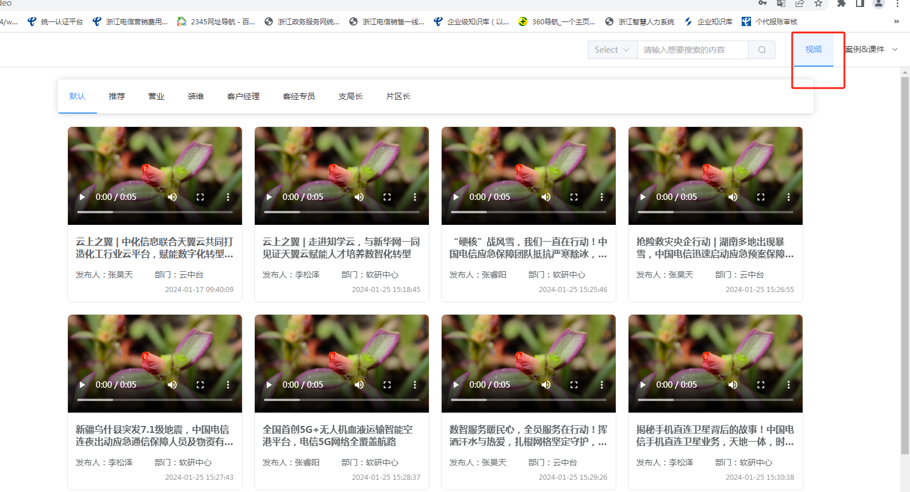

视频这个模块需要跟“案例课件模块”一样，先展现目录，然后点击目录后再看视频

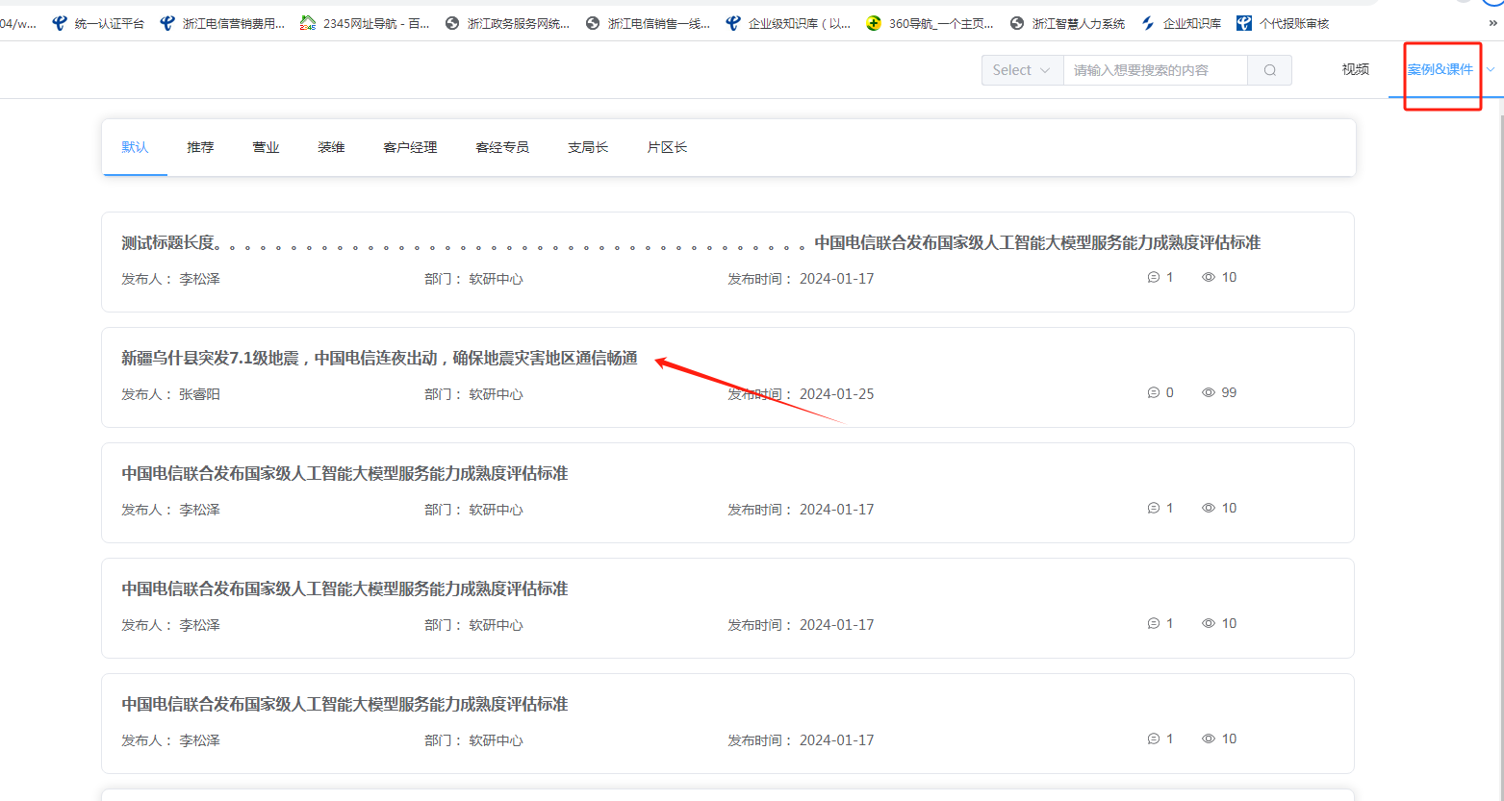

1. 关于课件知识采编：
2. 采编页面要求可以将其他word或者文本中的文字复制过来，图片和截图也有可以复制，且为了图片的清晰度，需要支撑插入本地的图片，比如输入或者复制一段文字后回车，然后按“右键”可以选择插入图片。课件模块要求支撑文档（含视频）可以作为附件上传。采编人员可以选择自己上传的课件的可见性是面向什么岗位，上传的课件和视屏默认是展现在“默认”这个二级目录下，所以在筛选可见性的时候不纳入“默认”这个选项；如果不选择，则全部岗位可见，如果选择了指定岗位，则分别在”默认”和其指定岗位下可见；采编人员可以在采编时选择课件置顶的百分比，百分比越高，在目录里越靠前，参加下图，标签改为“课件置顶度”，置顶度越高越靠前，置顶度跟课件一样可以修改调整。置顶度限定使用于专业岗位内的知识展现顺序，不适用于“默认”模块

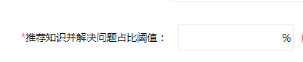

1. “默认”页面的排序按课件采编时间的先后展现；
2. 热门知识按浏览次数降序展示。
3. 其余岗位知识优先按课件置顶度排序，其次按录入时间先后排序，录入时间越早的越靠前展示。

四、关于互动：一线可以对课件进行点赞评价，年度点赞数最高（截止2024年12月31日中午12点）的前三个课件制作人（需为自制课件）分别奖励600、500、400元红包。